โครงร่างองค์การ
P.1 ลักษณะองค์การ
P.1.ก สภาพแวดล้อมขององค์การ
P.1.ก(1) หลักสูตร และบริการ
สำนักส่งเสริมศิลปวัฒนธรรม มหาวิทยาลัยเชียงใหม่ มีการดำเนินงานตามพันธกิจหลักขององค์กรด้วยกัน 3 ด้าน คือ 1) ด้านทำนุบำรุงและส่งเสริมศิลปวัฒนธรรม ให้กับมหาวิทยาลัยเชียงใหม่ ซึ่งถือเป็นภาระงานบริการประจำ (Routine work) เพื่อการขับเคลื่อนด้านส่งเสริมศิลปวัฒนธรรมและประเพณีให้กับมหาวิทยาลัย 2) ด้านบริการวิชาการด้านศิลปวัฒนธรรมแก่ชุมชนและสังคม เพื่อสร้างประโยชน์แก่ส่วนรวม และ 3) ด้านบริหารจัดการที่มุ่งเน้นหลักธรรมาภิบาลตามแนวทางปรัชญาเศรษฐกิจพอเพียงเพื่อความยั่งยืน และอนุรักษ์สิ่งแวดล้อม
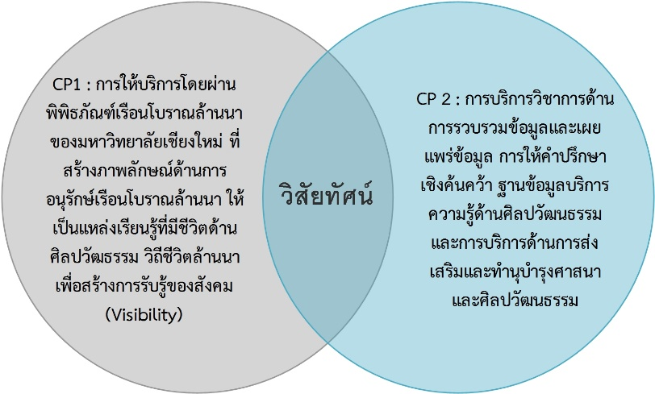
การดำเนินงานตามพันธกิจเพื่อการขับเคลื่อนแผนยุทธศาสตร์ของสำนักฯ ได้มีแนวทางการทบทวนให้สอดคล้องกับยุทธศาสตร์ของมหาวิทยาลัยในแผนพัฒนาการศึกษามหาวิทยาลัยเชียงใหม่ ระยะที่ 12 (พ.ศ. 2562 – 2565) ทั้งนี้สำนักฯ เป็นส่วนงานอื่น (ส่วนงานสนับสนุน) ที่ไม่ใช่ส่วนงานวิชาการ โครงสร้างของงานจึงไม่มีหลักสูตรการเรียนการสอนและงานวิจัย การดำเนินงานของสำนักฯ จึงแบ่งระบบและกระบวนการดำเนินงานด้านการบริการตามการขับเคลื่อนยุทธศาสตร์ของสำนักฯ ให้บรรลุพันธกิจและวิสัยทัศน์ส่วนงาน โดยให้สอดคล้องกับยุทธศาสตร์ตามพันธกิจของมหาวิทยาลัย เพื่อให้เชื่อมโยงและไปในทิศทางเดียวกัน โดยมีเป้าประสงค์ที่มุ่งเน้นทั้งผลผลิต (Output) และจัดแนวการดำเนินงานให้มีการพัฒนาไปสู่ผลลัพธ์ (Outcome) ตามแผนระยะ 4 ปี พ.ศ. 2562 - 2565 และงานบริการด้านนี้ครอบคลุมยุทธศาสตร์เชิงรุกของสำนักฯ ในด้านการขับเคลื่อนพิพิธภัณฑ์ให้เป็นแหล่งเรียนรู้ โดยได้แบ่งแนวทางและกระบวนการดำเนินงานบริการ ดังแผนภาพ OP1-1 ตามสาระสำคัญ ดังนี้:
แผนภาพ OP1-1 บริการของสำนักส่งเสริมศิลปวัฒนธรรม
1. การให้บริการโดยผ่านพิพิธภัณฑ์เรือนโบราณล้านนาของมหาวิทยาลัยเชียงใหม่ ที่สร้างภาพลักษณ์ด้านการอนุรักษ์เรือนโบราณล้านนา ให้เป็นแหล่งเรียนรู้ที่มีชีวิตด้านศิลปวัฒธรรม วิถีชีวิตล้านนา เพื่อสร้างการรับรู้ของสังคม (Visibility) โดยสำนักฯ ได้รวบรวมเรือนและอาคารโบราณซึ่งมาจากหลากกลุ่มชนคนไท (ไต) ในล้านนาจากแหล่งปลูกสร้างเดิม โดยเจ้าของเรือนได้บริจาคและมอบให้ โดยใช้วิธีการเคลื่อนย้ายและนำมาปลูกสร้างใหม่ในบริเวณสำนักฯ ด้วยความพยายามคงสภาพโครงสร้างทางสถาปัตยกรรมดั้งเดิม ทั้งนี้ แต่ละเรือนมีความเฉพาะและมีความต่างยุคสมัยอายุประมาณเกือบและกว่าร้อยปีอันทรงคุณค่า ตั้งในเขตบริเวณสำนักฯ พื้นที่ประมาณ 9 ไร่ ท่ามกลางภูมิทัศน์ต้นไม้ใหญ่อายุนับร้อยปีอันเขียวร่มรื่น เพื่อเป็นการสร้างสภาพแวดล้อมเสมือนหมู่บ้านล้านนาในรั้วมหาวิทยาลัยเชียงใหม่
สำหรับการบริการนี้เพื่อให้เป็นแหล่งรวบรวมและเรียนรู้ไว้บริการสาธารณชนจากสถาบันการศึกษา ประชาชน นักท่องเที่ยวทั้งไทยและต่างชาติ ได้เข้ามาชมเพื่อศึกษาข้อมูลความรู้ด้านสถาปัตยกรรมเรือนพื้นถิ่น ได้สัมผัสเรียนรู้จักวิถีชีวิตและวัฒนธรรมของกลุ่มคนไท (ไต) ในล้านนา โดยมีแผนปฏิบัติงานจัดโครงการกิจกรรมด้านประเพณีวัฒนธรรมและวิถีชีวิตของกลุ่มชนเผ่า กลุ่มชาติพันธุ์ในล้านนา โดยเชิญกลุ่มพ่อครู สล่า และผู้นำชุมชน อาทิ ไทยวน ไทใหญ่ ไทเขิน ไทลื้อ ลั๊วะ กะเหรี่ยง ดาราอั้ง ม้ง ฯลฯ มาจำลองวิถีชีวิตวิถีชีวิตวัฒนธรรม ความเป็นอยู่ประเพณีที่ยังคงสืบสานกันมาในอดีตจนถึงปัจจุบัน ให้ผู้มาศึกษาเที่ยวชมได้เห็นและสัมผัส เสมือนเป็นบริการเชิงอุทยานการเรียนรู้ทฤษฎีผ่านการปฏิบัติ และสามารถพัฒนาให้เป็นแหล่งท่องเที่ยวเชิงวัฒนธรรมอีกด้วย การบริการนี้เป็นทั้งการบริการชุมชนเพื่อการเรียนรู้ อีกทั้งสำนักฯ สามารถขยายการให้บริการในเชิงจัดหารายได้การให้เช่าพื้นที่เพื่อการจัดกิจกรรม (ตามยุทธศาสตร์สนับสนุนตามพันธกิจของสำนักฯ ข้อ 3) เช่น การจัดงานพิธีการแต่งงานแบบวัฒนธรรมล้านนา รวมไปถึงการร่วมมือกับหน่วยงานองค์กร คู่ความร่วมมือแบบไม่เป็นทางการ เพื่อดำเนินการจัดอิเว้นท์เทศกาลงานประเพณีและศิลปวัฒนธรรม การบริการด้านนี้จึงทำให้สำนักฯ สามารถขยายฐาน ผู้รับบริการ ลูกค้า ผู้มีส่วนได้ส่วนเสีย และคู่ความร่วมมือแบบไม่เป็นทางการ สามารถเพิ่มช่องทางกว้างขึ้นให้เป็นที่รับรู้ของสังคม (Visibility) นอกเหนือจากกลุ่มนักศึกษา คณาจารย์ และสถาบันการศึกษาเท่านั้น
2. การบริการวิชาการด้านการรวบรวมข้อมูลและเผยแพร่ข้อมูล การให้คำปรึกษาเชิงค้นคว้า ฐานข้อมูลบริการความรู้ด้านศิลปวัฒนธรรม ที่โดดเด่นและเป็นอัตลักษณ์ของสำนักฯ ได้แก่ วรรณกรรม ภาษา พิธีกรรม ความ เชื่อ ศาสนา ขนบประเพณีสิบสองเดือนของชาวล้านนา การอ่านเขียนอักษรตัวเมือง อันเกิดจากกระบวนการศึกษา รวบรวม ประมวล วิเคราะห์สกัดความรู้วิชาการเพื่อเป็นข้อมูลเผยแพร่บริการเข้าถึงประชาชนทั่วไปได้ในวงกว้าง สามารถสื่อสารเข้าถึงกลุ่มท้องถิ่นและต่างชาติเพื่อให้รู้จักรวมทั้งสร้างความเข้าใจง่ายขึ้น โดยใช้สื่อต่างๆทั้งสื่อดิจิทัล รายการผ่านสื่อวิทยุ สื่อสิ่งพิมพ์ พิมพ์หนังสือ และวารสารศิลปวัฒนธรรมทั้งของส่วนงานและมหาวิทยาลัย และการใช้ ผ่านการจัดบรรยาย อภิปราย เสวนา และสัมมนาวิชาการ การจัดอบรมหลักสูตรระยะสั้น การสาธิตอบรมเชิงปฏิบัติการให้กับสาธารณชน ทั้งสถาบันการศึกษาและชุมชนในทั้งภาครัฐและเอกชนทั้งในระดับชาติและนานาชาติ โดยทั้งนี้มุ่งเน้นบูรณาการกับเครือข่ายด้านศิลปวัฒนธรรมและชุมชนท้องถิ่น เพื่อกำหนดขอบเขตเครือข่ายได้ชัดเจน ทั้งนี้รวมไปถึงการบริการด้านการส่งเสริมและทำนุบำรุงศาสนาและศิลปวัฒนธรรม (ตามพันธกิจข้อที่ 4 ของมหาวิทยาลัยและพันธกิจของส่วนงานข้อ 1 ให้บรรลุผลผลิตตามภาระงานประจำ) โดยสำนักฯ เป็นฐานการดำเนินงานให้ คกก.ดำเนินงานด้านศาสนา และ คกก.ส่งเสริมกิจกรรมประเพณีที่สำคัญของมหาวิทยาลัยเชียงใหม่ โดยมีรองอธิการบดีเป็นประธาน คกก.ดำเนินงาน และมีผู้บริหารสำนักฯ เป็นรองประธาน และเลขานุการสำนักฯ รวมทั้งบุคลากร สำนักฯ เป็นกรรมการและเลขานุการในคณะกรรมการ ให้กับมหาวิทยาลัย ตามรายละเอียดของงานทำนุบำรุงศาสนา ได้แก่ พิธีทำบุญตักบาตร (มาฆบูชา วิสาขบูชา อาสาฬหบูชา วันเข้าพรรษา วันออกพรรษา วันขึ้นปีใหม่ ทอดกฐิน ผ้าป่า ทำบุญเมืองเชียงใหม่ หล่อและถวายเทียนพรรษา อบรมวิปัสสนากรรมฐาน อบรมฝึกปฏิบัติธรรมในวันพ่อแห่งชาติและวันแม่แห่งชาติ และงานส่งเสริมประเพณีและศิลปวัฒนธรรม ได้แก่ โครงการส่งเสริมประเพณีล้านนา ขบวนแห่รถกระทงใหญ่ ขบวนรถสรงน้ำพระประจำมหาวิทยาลัย วันสงกรานต์และการจัดพิธีมอบรางวัลภูมิแผ่นดินปิ่นล้านนา เชิดชูยกย่องบุคคลที่มีคุณค่าด้านศิลปกรรม วรรณกรรม ศิลปะการดนตรีและการแสดงพื้นบ้านล้านนา จากมหาวิทยาลัยเชียงใหม่ โดยพิธีการมอบฯ จัดในวันพิธีดำหัวอดีตอธิการบดี โดยผู้บริหารและอธิการบดีมหาวิทยาลัยเป็นประจำทุกปี ดังตาราง OP1-1
ตาราง OP1-1 การให้บริการผ่านพิพิธภัณฑ์เรือนโบราณล้านนาฯ และการบริการวิชาการด้านการรวบรวมข้อมูลและเผยแพร่ข้อมูล การให้คำปรึกษาเชิงค้นคว้า ฐานข้อมูลบริการความรู้ด้านศิลปวัฒนธรรม และการบริการด้านการส่งเสริมและทำนุบำรุงศาสนาและศิลปวัฒนธรรม
บริการ | ผู้รับบริการ | กระบวนการส่งมอบ | ผลลัพธ์
CP1 : การให้บริการโดยผ่านพิพิธภัณฑ์เรือนโบราณล้านนาของมหาวิทยาลัยเชียงใหม่ ที่สร้างภาพลักษณ์ด้านการอนุรักษ์เรือนโบราณล้านนา ให้เป็นแหล่งเรียนรู้ที่มีชีวิตด้านศิลปวัฒธรรม วิถีชีวิตล้านนา เพื่อสร้างการรับรู้ของสังคม (Visibility) | - นักเรียน นักศึกษา อาจารย์ และบุคลากรทางการศึกษา  - นักท่องเที่ยว  - สถาบันการศึกษา  - หน่วยงาน/องค์กร  - ประชาชนทั่วไป | - บริการเยี่ยมชมพิพิธภัณฑ์ฯ  - บริการกิจกรรมการเรียนรู้ศิลปวัฒนธรรม  - บริการเช่าสถานที่ | 7.1.ก-1
CP2 : การบริการวิชาการด้านการรวบรวมข้อมูลและเผยแพร่ข้อมูล การให้คำปรึกษาเชิงค้นคว้า ฐานข้อมูลบริการความรู้ด้านศิลปวัฒนธรรม และการบริการด้านการส่งเสริมและทำนุบำรุงศาสนาและศิลปวัฒนธรรม | - นักเรียน นักศึกษา อาจารย์ และบุคลากรทางการศึกษา  - นักท่องเที่ยว  - สถาบันการศึกษา  - หน่วยงาน/องค์กร  - ประชาชนทั่วไป | - บริการประชุมวิชาการ (อบรม สัมมนา เสวนา)  - บริการรวบรวมและเผยแพร่องค์ความรู้ศิลปวัฒนธรรม  - บริการกิจกรรมส่งเสริมและทำนุบำรุงศาสนา ประเพณีและศิลปวัฒนธรรม  - กิจกรรมทำบุญตักบาตร  - กิจกรรมฝึกอบรมด้านศาสนา  - กิจกรรมส่งเสริมประเพณีล้านนา | 7.1.ก-2  7.1.ข(1)-1  7.1.ข(1)-2  7.1.ข(1)-3

P.1.ก(2) วิสัยทัศน์ พันธกิจ และค่านิยม
คณะผู้บริหารได้ตั้งปณิธาน (Resolution) ไว้คือ“สำนักฯ ประสงค์ที่จะเป็นศูนย์กลางที่มีชีวิตชีวาของกิจกรรมทางด้านการส่งเสริมศิลปวัฒนธรรม ในระดับท้องถิ่น ชาติ และนานาชาติ” ได้มีการประชุมทบทวนเพื่อพัฒนาแนวทางร่วมกันทุกปีและคงมุ่งมั่นในปณิธานเดิมอย่างต่อเนื่อง โดยสำนักฯ ได้กำหนดวิสัยทัศน์ พันธกิจ และค่านิยม ดังแผนภาพ OP1-2
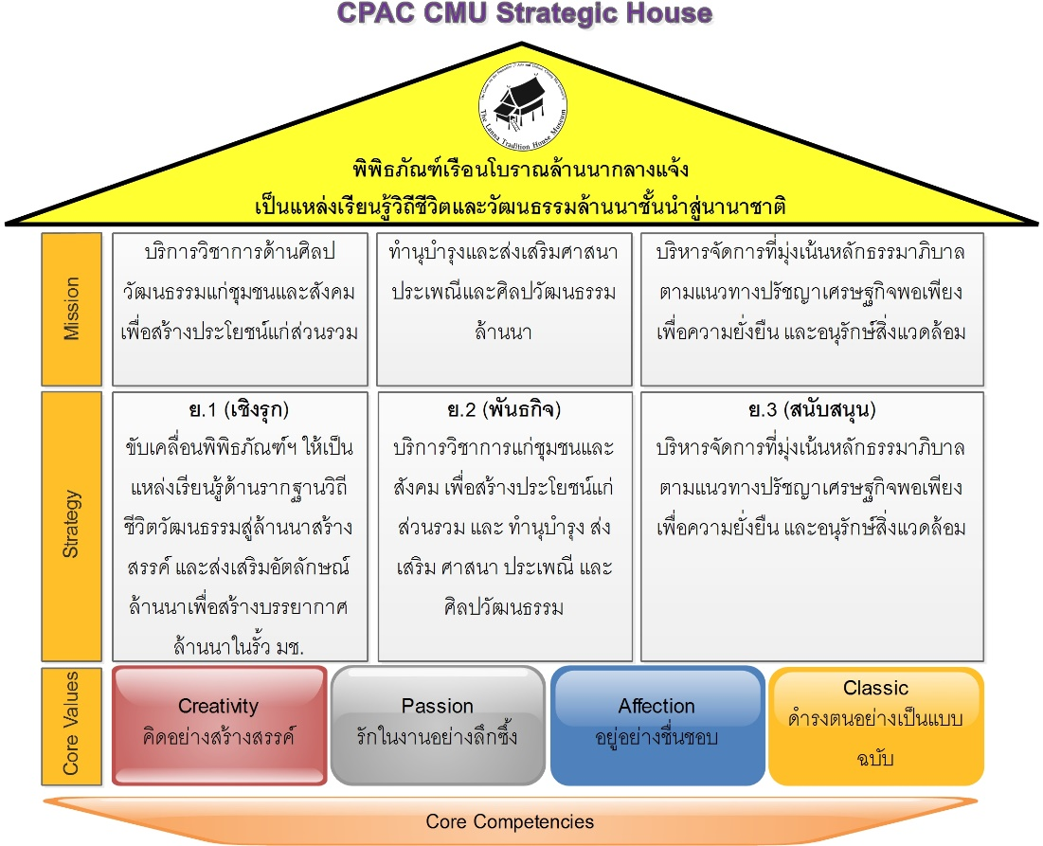
สำหรับวิสัยทัศน์ของสำนักฯ คณะผู้บริหารสำนักฯ รวมทั้งบุคลากรทุกส่วนได้นำวิสัยทัศน์ที่ตั้งไว้มาจัดประชุมวางแผนเพื่อคิดปรับและทบทวน ให้สอดคล้องกับสมรรถหลักของส่วนงาน รวมทั้งกับแผนพัฒนาการศึกษาของมหาวิทยาลัยระยะที่ 12 และได้ข้อสรุปพ้องต้องกันว่า สำนักฯ มีความมุ่งมั่นที่จะมุ่งคำนึงถึงสมรรถหลักขององค์กร ทั้งด้านสินทรัพย์ที่มีคุณค่าทางมรดกวัฒนธรรมของมหาวิทยาลัยฯ และชุมชนในสังคม ด้านบุคลากร และความสัมพันธ์เครือข่ายที่มีมานั้น มาเป็นตัวกำหนดวิสัยทัศน์ (Vision) ของพวกเราว่า สำนักส่งเสริมศิลปวัฒนธรรม ประสงค์ที่จะทำให้ “พิพิธภัณฑ์เรือนโบราณล้านนา เป็นแหล่งเรียนรู้วิถีชีวิตและวัฒนธรรมล้านนาชั้นนำสู่นานาชาติ” (เป็นแหล่งเรียนรู้ที่มีชีวิตในการบริการวิชาการด้านการรวบรวมองค์ความรู้ เพื่อเผยแพร่ข้อมูล โดยให้เกิดทั้งกิจกรรมอันเป็นผลผลิต (Output) จากการบริการที่สามารถพัฒนาต่อยอดให้เกิดประโยชน์ในเชิงผลลัพธ์ (Outcome) ในการชี้นำและสร้างรากฐานการเรียนรู้ล้านนาสร้างสรรค์อย่างมีอัตลักษณ์เกิดประสิทธิภาพและประสิทธิผลอย่างงดงามมีคุณค่าสง่างามในมรดกวัฒนธรรม ตามค่านิยมและวัฒนธรรมองค์กรที่กำหนดขึ้น และสามารถสร้างการรับรู้และยอมรับในระดับนานาชาติ
แผนภาพ OP1-2 วิสัยทัศน์ พันธกิจ และค่านิยมของสำนักส่งเสริมศิลปวัฒนธรรม
พันธกิจ (Mission) ของสำนักฯ ที่ได้ร่วมกันคิดทบทวนและร่วมกันกำหนดในแผนยุทธศาสตร์สำนักฯ ระยะ 4 ปี (พ.ศ.2562–2565) คือ 1) ทำนุบำรุงและส่งเสริมศาสนา ประเพณีและศิลปวัฒนธรรมล้านนา 2) บริการวิชาการด้านศิลปวัฒนธรรมแก่ชุมชน เพื่อสร้างประโยชน์แก่ส่วนรวม และ 3) บริหารจัดการที่มุ่งเน้นหลักธรรมาภิบาล ตามแนวทางปรัชญาเศรษฐกิจพอเพียงเพื่อความยั่งยืน และอนุรักษ์สิ่งแวดล้อม
กลุ่มผู้บริหารมีนโยบายจัดกระบวนทัพด้วยการทบทวน พันธกิจ วิสัยทัศน์ และแผนยุทธศาสตร์สำนักฯ โดยคำนึงถึงสมรรถนะหลักขององค์กร (Core Competency) ที่มีอยู่สามด้าน คือ CC1 : บุคลากรในองค์กร CC2 : สินทรัพย์ทรงคุณค่าทางมรดกวัฒนธรรม (เรือนโบราณล้านนา) และ CC3 : ความสัมพันธ์ของเครือข่ายที่มีทั้งในและต่างประเทศ ดังนั้น สมรรถนะหลักทั้งสามด้านนี้ของสำนักฯ เป็นองค์ประกอบที่โดดเด่นร่วมกันที่จะช่วยกันทำให้การขับเคลื่อนการบริการดังกล่าวข้างต้นดำเนินไปตามแผนยุทธศาสตร์เชิงรุกตามพันธกิจ และสนับสนุนให้มีความโดดเด่นและเป็นอัตลักษณ์ สำนักฯ สามารถนำพาไปสู่การบรรลุวิสัยทัศน์และเป้าประสงค์ของส่วนงาน ที่ผู้บริหารและบุคลากรสำนักฯ ได้พิจารณาทบทวนร่วมกันและได้จัดทำแผนยุทธศาสตร์ให้สอดคล้องกับแผนพัฒนาการศึกษามหาวิทยาลัยระยะที่ 12 (พ.ศ.2561-2564) และนำไปกำหนดตัวชี้วัดและค่าเป้าหมายเพื่อให้สามารถกำหนดกลยุทธ์ ระยะสั้นและระยะยาว เพื่อช่วยกันนำพาพัฒนามุ่งสู่ผลสัมฤทธิ์ตามตัวชี้วัดและค่าเป้าหมาย ตลอดจนสามารถดำเนินการคู่ขนานกับข้อกำหนดตามคำรับรองของส่วนงาน (PA) กับมหาวิทยาลัยควบคู่กันไปได้ อีกทั้งเพื่อให้ผู้ปฏิบัติงานสามารถไปกำหนดแผนปฏิบัติการ (Action Plan) โดยเสนอแผนการจัดทำโครงการ/กิจกรรมให้สอดคล้องเกิดประโยชน์ ที่เป็นไปในทิศทางเดียวกันและช่วยกันผลักดันการบูรณาการข้ามสายงาน อันนำไปสู่การสร้างความร่วมมือกับกลุ่มเครือข่าย และคู่ความร่วมมือที่ไม่เป็นทางการ ทำให้เกิดกระบวนการดำเนินงานการบริหารจัดการฯ การตัดสินใจ การจัดสรรทรัพยากร เพื่อเอื้อประโยชน์ในทุกด้าน คน งาน เงิน เพื่อพัฒนาระบบให้มีประสิทธิภาพและผล
สำนักฯ เป็นส่วนงานขนาดเล็กมีลักษณะการอยู่ร่วมกันแบบครอบครัวเดียวกัน การกำหนดและร่วมกันคิดเรื่องค่านิยมและวัฒนธรรมองค์กร สามารถจัดวิธีการกำหนดและถ่ายทอดต่อกันได้โดยง่ายระหว่างกลุ่มผู้บริหารและบุคลากรในสำนักฯ ด้วยสภาพแวดล้อมที่พบเห็นในการปฏิบัติงานในครอบครัวเล็กๆ ร่วมกันได้ทุกวัน จึงได้ร่วมกันพิจารณากำหนดค่านิยมของสำนักฯ ได้มีการประเมินความเข้าใจ ให้เกิดข้อสรุปร่วมกันเป็นทางการโดยการเลือกอักษรย่อภาษาอังกฤษ จากชื่อของส่วนงาน “CPAC” เน้นความหมายอันชี้นำพฤติกรรมที่หล่อหลอมให้บุคลากรทุกคนทุกระดับในสำนักฯดำเนินงานด้วยการตระหนักรู้ถึงการปรับพฤติกรรมที่พึงปฏิบัติร่วมกัน ให้เกิดเป็นค่านิยมในพฤติกรรมการปฏิบัติงานที่อยู่ในตัวเรา ด้วยการ คิดอย่างสร้างสรรค์ Creativity รัก(ในงาน)อย่างลึกซึ้ง Passion ทำงานอย่างชื่นชอบ Affection และดำรงตนเป็นแบบฉบับที่ดี Classic ดังตาราง OP1-2 และแผนภาพ OP1-3 เพื่อบ่มเพาะและสร้าง DNA บุคลากรในองค์กรให้ “คงคุณค่าความสง่างามแห่งมรดกวัฒนธรรมล้านนา” จนเป็นวัฒนธรรมองค์กรที่งดงามอย่างมีอัตลักษณ์
ตาราง OP1-2 ค่านิยมและสมรรถนะหลักของสำนักฯ
ค่านิยม “CPAC”
Creativity คิดอย่างสร้างสรรค์ หมายถึง การปฏิบัติงานด้วยความคิดเชิงบวก ในมุมมองแห่งความสร้างสรรค์ สุนทรียะแห่งศิลปะ วัฒนธรรม ทั้งของท้องถิ่นและชาติ
Passion รักในงานอย่างลึกซึ้ง หมายถึง มีความสุขและรักในงานที่ตนทำอย่างลึกซึ้ง รับผิดชอบตอบสนองในการบริการผู้อื่นและผู้ร่วมงาน
Affection อยู่อย่างชื่นชอบ หมายถึง ปฏิบัติงานในองค์กรของตนเองด้วยความยินดี ชื่นชอบ สมานสามัคคี ปกป้องและรักองค์กร
Classic ดำรงตนอย่างเป็นแบบฉบับ หมายถึง การประพฤติตนอยู่ในศีลธรรมและจริยธรรมอันดีงาม ให้เป็นต้นแบบที่ดีของการดำรงตนโดยเฉพาะในเรื่องศิลปวัฒนธรรม
สมรรถนะหลัก (Core competency)
CC1 : บุคลากรในองค์กร มีความรู้ ความสามารถ ประสบการณ์ และความชำนาญพิเศษด้านศิลปวัฒนธรรมล้านนา
CC2 : สินทรัพย์ทรงคุณค่าทางมรดกวัฒนธรรม (เรือนโบราณล้านนา)
CC3 : ความสัมพันธ์ของเครือข่ายที่มีทั้งในและต่างประเทศ
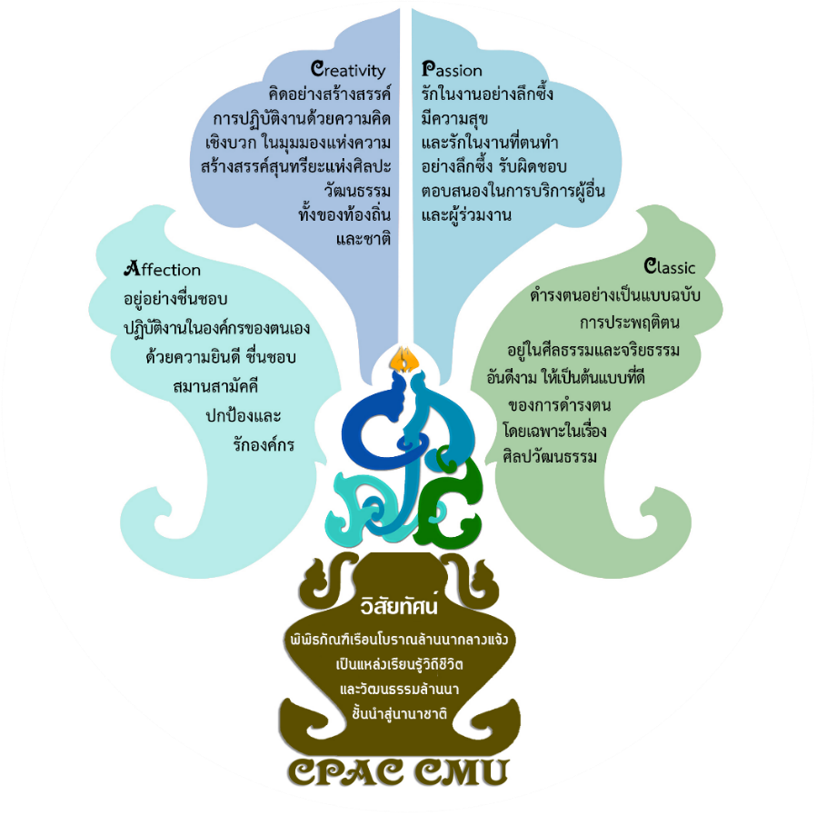
วัฒนธรรม “คงคุณค่าความสง่างามแห่งมรดกทางวัฒนธรรมล้านนา”
แผนภาพ OP1-3 วิสัยทัศน์ ค่านิยม และวัฒนธรรมองค์กร

P.1.ก(3) ลักษณะโดยรวมของบุคลากร ผู้บริหารและบุคลากรทั้งหมด รวม 18 คน
บุคลากรสำนักฯ มีลักษณะโดยรวมเสมือนครอบครัวที่อาศัยในบ้านหลังเดียวกัน อาคารสำนักงานเป็นแบบอาคารบ้าน 2 ชั้น แบ่งบุคลากรออกเป็น 3 กลุ่ม ได้แก่
1. กลุ่มผู้บริหารสำนักฯ แบ่งเป็น
1.1 กลุ่มผู้บริหารระดับสูง สายวิชาการ จากสังกัดส่วนงานวิชาการ ประกอบด้วย ผู้อำนวยการ และรองผู้อำนวยการ (สำหรับส่วนงานขนาดเล็ก) จำนวน 2 คน
1.2 กลุ่มผู้บริหารระดับต้นและกลาง สายปฏิบัติการ ประกอบด้วย เลขานุการสำนัก หัวหน้าฝ่าย และหัวหน้างาน จำนวน 4 คน
2. กลุ่มพนักงานสายปฏิบัติการ
2.1 สำนักงานสำนัก (งานบริหารทั่วไป และงานบริการและประกันคุณภาพ) จำนวน 5 คน
2.2 ฝ่ายส่งเสริมศิลปวัฒนธรรม (นักวิชาการ นักช่างศิลป์ พิพิธภัณฑ์) จำนวน 4 คน
3. กลุ่มพนักงานส่วนงานสายปฏิบัติการ จำนวน 3 คน
บุคลากรทุกคนมีคุณวุฒิและคุณสมบัติที่ตรงหรือสอดคล้องกับสายงานตามข้อบังคับของมหาวิทยาลัย ดังตาราง OP1-3 ผู้บริหารระดับสูงและบุคลากรอาวุโสมีองค์ความรู้ทักษะความเชี่ยวชาญเฉพาะ มีทักษะระดับชำนาญการ และความสามารถพิเศษที่เป็นเอกลักษณ์เฉพาะตัว สั่งสมประสบการณ์ที่มีความโดดเด่นเป็นที่ยอมรับ มีชื่อเสียงเป็นที่รู้จักในวงกว้างทั้งในระดับท้องถิ่น ชาติ และนานาชาติ ได้รับรางวัลด้านความรู้และความสามารถ ซึ่งความโดดเด่นไม่เหมือนใครนี้เป็นอีกหนึ่งสมรรถนะหลักด้านทรัพยากรบุคคลของสำนักฯ

ตาราง OP1-3 ลักษณะของบุคลากรด้านจำนวนและวุฒิการศึกษา
ด้าน | คุณลักษณะ | กลุ่มบุคลากร |  |  |  |  | รวม | ร้อยละ
 |  | ผู้บริหาร |  | พนง.มหาวิทยาลัยประจำ |  | พนง.  ส่วนงาน
 |  | ระดับสูง | ระดับต้น-  กลาง | ฝ่าย  ส่งเสริมฯ | สำนักงาน  สำนัก
คุณวุฒิการศึกษา | ปริญญาโท | 2 | 3 | 1 | 2 |  | 8 | 44.44
 | ปริญญาตรี |  | 1 | 3 | 3 |  | 7 | 38.88
 | ต่ำกว่าปริญญาตรี |  |  |  |  | 3 | 3 | 16.67
 | รวม | 2 | 4 | 4 | 5 | 3 | 18 | 100.00
อายุคนเฉลี่ย | 51 – 60 ปี | 2 | 1 | 1 |  |  | 4 | 22.22
 | 41 – 50 ปี |  | 2 |  | 3 | 2 | 7 | 38.89
 | 31 – 40 ปี |  | 1 | 2 | 2 |  | 5 | 27.78
 | ไม่เกิน 30 ปี |  |  | 1 |  | 1 | 2 | 11.11
 | รวม | 2 | 4 | 4 | 5 | 3 | 18 | 100.00
อายุงานเฉลี่ย | 21 – 30 ปี | 2 | 1 | 1 | 1 |  | 5 | 27.78
 | 11 – 20 ปี |  | 2 |  | 1 | 1 | 4 | 22.22
 | 6 – 10 ปี |  | 1 | 2 | 1 | 1 | 5 | 27.78
 | 1 – 5 ปี |  |  | 1 | 2 | 1 | 4 | 22.22
 | รวม | 2 | 4 | 4 | 5 | 3 | 18 | 100.00

บุคลากรสายปฏิบัติการมีความสามารถปฏิบัติงานได้หลากหลายด้านในคนคนเดียวกัน สั่งสมประสบการณ์ความชำนาญ อันเป็นสมรรถนะหลักที่สอดคล้องกับพันธกิจของสำนักฯ ด้วยความมุ่งมั่นสร้างสรรค์และมีอัตลักษณ์ เน้นการทำงานด้วยความสัมพันธ์แบบครอบครัว ทำให้การดำเนินงานของสำนักฯ สามารถไปสู่บรรลุผลสำเร็จตามวิสัยทัศน์ได้โดยไม่ต้องใช้จำนวนคนมาก
ด้วยอัตรากำลังของจำนวนผู้บริหารและบุคลากรที่มีขนาดเล็กนี้ ทำให้เกิดการสร้างความร่วมมือเป็นทีม ผลัดเปลี่ยนทดแทนกันสามารถสื่อสารได้ทันท่วงที มีความคล่องตัว ถึงแม้จะมีเพียงหนึ่งคนหนึ่งงาน เมื่อถึงภาวะคับขันและจำเป็นทุกคนสามารถปฏิบัติงานทดแทนกันได้ นอกจากนี้ กลุ่มผู้บริหารสำนักฯ สนับสนุนและเปิดโอกาสให้บุคลากรได้รับการส่งเสริมและให้มีการพัฒนาตนเองในงานที่เกี่ยวข้อง ผลักดันให้มีการการเปิดโลกทัศน์เดินทางศึกษาเพิ่มพูนประสบการณ์ เข้าร่วมอบรมเชิงพัฒนาความรู้และศักยภาพ ตลอดจนผลักดันการเข้ารับการศึกษาในระดับปริญญาโทเพื่อพัฒนาสายงานและตำแหน่งให้ก้าวหน้าในสายอาชีพ เตรียมการวางแผนการทดแทนตำแหน่งบริหารระดับต้นและระดับกลาง การเกษียณอายุงาน การลาออกและกรณีอื่นๆ ของบุคลากร เป็นต้น
ผู้บริหารและบุคลากรมีความรักและความผูกพันต่อองค์กร ผู้บริหารระดับสูงของสำนักฯ มาจากคณะวิจิตรศิลป์ซึ่งเป็นส่วนงานวิชาการ โดยกระบวนการทาบทามของอธิการบดีฯ มีการคัดเลือกตามลักษณะและพื้นฐานวิชาการ ตามความถนัด และความผูกพันกับองค์กรมาเป็นเวลานาน สำหรับกลุ่มผู้บริหารสายสนับสนุนและบุคลากรในสังกัดสำนักฯ หลายคนที่ได้ปฏิบัติงานให้องค์กรมานานและต่อเนื่อง จึงมีความใกล้ชิดผูกพันและมีความสัมพันธ์ที่ดีกับเพื่อนร่วมงานเสมือนพ่อแม่พี่และน้องอาศัยในบ้านหลังเดียวกัน เกิดความรักหวงแหนและความเป็นเจ้าของส่วนงานและมหาวิทยาลัยร่วมกันในบ้านหลังเดียวกันนี้ ทำให้บุคลากรมีความรู้สึกมั่นคงในหน้าที่การงาน มีความภาคภูมิใจในสายอาชีพของตนเอง บุคลากรสายปฏิบัติการมีความหลากหลายในความรู้และทักษะการทำงานในส่วนที่ตนรับผิดชอบ มีความเอื้อเฟื้อเผื่อแผ่กันเป็นทีม ทำให้การดำเนินงานสำเร็จลุล่วง สามารถนำพาไปสู่การบรรลุวิสัยทัศน์ที่ตั้งไว้ได้
สำนักฯ ได้สำรวจปัจจัยหลักที่ทำให้ผู้ปฏิบัติงานมุ่งมั่นต่อภารกิจและส่งผลต่อความผูกพันของบุคลากรต่อสำนักฯ โดยใช้แบบสอบถามทุกปี ซึ่งสามารถสรุปได้ดังตาราง OP1-4 นอกจากนี้ สำนักฯ ยังได้สำรวจความต้องการด้านสิทธิประโยชน์และสวัสดิการของบุคลากรสำนักฯ ซึ่งสิทธิประโยชน์และสวัสดิการที่สำคัญ ได้แก่ สมทบกองทุนสำรองเลี้ยงชีพ สมทบกองทุนประกันสังคม ค่ารักษาพยาบาล ค่าตอบแทนพนักงานมหาวิทยาลัยในกรณีเกษียณอายุงาน สำนักฯ ได้จัดสวัสดิการและความช่วยเหลือแก่บุคลากร ได้แก่ การตรวจสุขภาพประจำปี เงินช่วยเหลืองานศพ งานบวช ฯลฯ เป็นต้น ดังตาราง OP1-5 โดยข้อสรุปผลการดำเนินงานในด้านสิทธิประโยชน์ สวัสดิการสุขภาพ และความปลอดภัยเหล่านี้จะถูกเสนอให้แก่ คกก.บริหารสำนักฯ เป็นประจำทุกปี เพื่อทบทวน ปรับปรุงนโยบายด้านสิทธิประโยชน์และสวัสดิการต่างๆ ควบคู่ไปกับการทบทวนความผูกพันของบุคลากร
ตาราง OP1-4 ปัจจัยหลักที่ทำให้บุคลากรมุ่งมั่นต่อการปฏิบัติงาน
กลุ่มผู้บริหาร | กลุ่มพนักงานมหาวิทยาลัยประจำ | กลุ่มพนักงานส่วนงาน | ผลลัพธ์
- ชื่อเสียงและภาพลักษณ์ขององค์กร  - ความก้าวหน้าและความยั่งยืนขององค์กร  - ความมั่นคงในการทำงาน  - เงินเดือน ค่าตอบแทน และสวัสดิการ  - ความรักและผูกพันต่อองค์กร | - เงินเดือน ค่าตอบแทน และสวัสดิการ  - การยกย่อง ชมเชย และให้รางวัล  - ความมั่นคงในการทำงาน  - ความรักและผูกพันต่อองค์กร | - เงินเดือน ค่าตอบแทน และสวัสดิการ  - การยกย่อง ชมเชย และให้รางวัล  - ความมั่นคงในการทำงาน  - ความรักและผูกพันต่อองค์กร
ตาราง OP1-5 ข้อกำหนดพิเศษด้านสุขภาพและความปลอดภัย
กลุ่มผู้บริหาร | กลุ่มพนักงานมหาวิทยาลัยประจำ | กลุ่มพนักงานส่วนงาน | ผลลัพธ์
- การตรวจสุขภาพประจำปี  - การตรวจสุขภาพจิต (ผู้บริหารใหม่) | - การตรวจสุขภาพประจำปี  - การตรวจสุขภาพจิต (บุคลากรใหม่) | - การตรวจสุขภาพประจำปี  - อุบัติเหตุจากการทำงาน

การบริหารจัดการด้านสุขภาวะ สำนักฯ สร้างความรัก ความสุข และความผูกพันบุคลากรในองค์กร มีการจัดโครงการ Happy CPAC องค์กรแห่งความสุข โดยสนับสนุนการตรวจสุขภาพประจำปี การออกกำลังกายประจำสัปดาห์ จัดเลี้ยงวันเกิดให้แก่บุคลากร การมอบรางวัลบุคลากรดีเด่นที่มีความตั้งใจในการทำงานและเป็นตัวอย่างที่ดี
การบริหารจัดการด้านสภาพแวดล้อมของสถานที่ทำงาน ความสะดวกและความปลอดภัย อาคารสำนักงาน มีส่วนช่วยเสริมสร้างบรรยากาศการทำงาน ด้วยสภาพแวดล้อม ทัศนียภาพบริเวณโดยรอบและธรรมชาติต้นไม้เขียวร่มรื่น ความสะดวกสบาย ความสะอาด สุขอนามัยในสถานที่ทำงาน การจัดระบบตรวจรักษาอาคาร ความสะอาดของห้องน้ำ ห้องเตรียมอาหารเครื่องดื่ม น้ำดื่ม ตู้เย็นและเครื่องอำนวยความสะดวกเกี่ยวกับงานสำนักงาน
การบริหารจัดการระบบความปลอดภัยในสถานที่ทำงาน การติดกล้องวงจรปิด ป้อมรักษาความปลอดภัย 24 ชั่วโมง และถังดับเพลิงและระบบป้องกันอัคคีภัย การจัดการระบบตรวจสอบด้านความสะอาดโดยรอบบริเวณ ทั้งตัวอาคารและบริเวณรอบพิพิธภัณฑ์เรือนฯ มีผลการประเมินประจำปีเรื่องการสำรวจความสุขและความพึงพอใจในองค์กรของบุคลากรได้คะแนนภาพรวมในระดับที่ดี ซึ่งหัวข้อที่ได้คะแนนมากที่สุด คือความรักและภูมิใจในสถานที่ทำงานของตนเอง สร้างความมั่นใจในการปฏิบัติงาน นอกจากนี้ยังมีบทสรุปจากบทสัมภาษณ์ผู้บริหารและบุคลากร พิมพ์ลงวารสารครบรอบวันคล้ายสถาปนาสำนักฯครบ 25 ปี ที่ได้สรุปให้เห็นถึงความรักและความภูมิใจที่บุคลากรทุกคนมีให้องค์กร

P.1.ก(4) สินทรัพย์
สำนักฯ มีสินทรัพย์ที่เป็นหลักมั่นคง ได้แก่ อาคารสำนักฯ ได้รับจัดสรรงบประมาณเงินรายได้มหาวิทยาลัย ปีพ.ศ. 2554 มหาวิทยาลัยอนุมัติให้ก่อสร้างอาคารสำนักงาน 1 หลัง ทำให้การปฏิบัติงานมีความคล่องตัวและสามารถให้เกิดประสิทธิภาพในการทำงานอย่างดี มีความเป็นสัดส่วนของห้องทำงานที่เอื้อต่อการปฏิบัติงานแต่ละสายการปฏิบัติ ภายในตัวอาคารชั้นล่าง ห้องประชุมความจุ 60 คน พร้อมโสตทัศนูปกรณ์ครบถ้วน เพื่อรองรับการดำเนินงานบริหารองค์กร การบริการวิชาการและบริการชุมชน เพื่อการจัดเสวนาและการอบรมบรรยายสาธิต มีโรงเก็บพัสดุงานศิลปวัฒนธรรม สำหรับห้องปฏิบัติงานบริการทำนุบำรุงศิลปวัฒนธรรม มีพื้นที่กลางแจ้งสำหรับเก็บตัวโครงรถที่ใช้ในงานแห่ประเพณีฯ มีพิพิธภัณฑ์เรือนโบราณล้านนา อันทรงคุณค่าในบริเวณพื้นที่กว่า 7 ไร่ รวบรวมกลุ่มเรือนโบราณ 9 หลัง ยุ้งข้าว 4 หลัง มีศาลาวัฒนธรรม มีห้องจุดบริการข้อมูลฯ สำหรับการจัดเก็บระเบียนการเข้าชมและการบริการข้อมูลฯ ความรู้เพื่อการเข้าเยี่ยมชมพิพิธภัณฑ์ฯ บริการข้อมูล จำหน่ายหนังสือ ของที่ระลึกงานศิลปหัตถกรรมฯลฯ และมีห้องจุดบริการเครื่องดื่มและของว่างสำหรับบริการผู้มาเยี่ยมชมและผู้มาท่องเที่ยวทั่วไป เพื่อสร้างบรรยากาศ แรงบันดาลใจและความประทับใจที่ดีสำหรับทั้งผู้ปฏิบัติงานและผู้รับบริการเยี่ยมชม
ระบบเทคโนโลยีฯ มีระบบเว็บไซต์ส่วนงาน ระบบเว็บไซต์ฐานข้อมูลแปดด้านล้านนาคดี มหาวิทยาลัยเชียงใหม่ มีลิขสิทธิ์ตัวพิมพ์อักษรล้านนา มีระบบเครือข่าย LAN + เครือข่ายไร้สาย (Jumbo Plus, ZyXel) และระบบ CMU-MIS ของมหาวิทยาลัย และช่องทางระบบการใช้สารสนเทศ Facebook ข้อมูลสื่อออนไลน์ ความรู้และสื่อสารฯ สำหรับช่องทางข่าวสารของสำนักฯ และช่องทางของพิพิธภัณฑ์เรือนฯ รวมทั้งระบบการจัดฐานข้อมูลความรู้ เผยแพร่ใน YouTube นอกเหนือจากเว็บไซต์ของส่วนงานเพิ่มขึ้นด้วย

P.1.ก(5) กฎ ระเบียบ และข้อบังคับ
สำนักฯ ให้ความสำคัญในการบริหารจัดการภายใต้ธรรมาภิบาล และการมุ่งเน้นการตอบสนองต่อผู้เรียน ผู้รับบริการและผู้มีส่วนได้ส่วนเสีย จึงได้ดำเนินการภายใต้กฎ ระเบียบ ข้อบังคับและมาตรฐานต่างๆ ที่เป็นที่ยอมรับทั้งในระดับชาติและระดับสากล ดังตาราง OP1-6) ทำให้ผู้บริการได้รับการบริการที่มีคุณภาพและได้มาตรฐาน และช่วยเป็นแนวทางในการบริหารงานและการดำเนินการต่างๆ ของสำนักฯ เป็นไปด้วยความโปร่งใส
ตาราง OP1-6 กฎ ระเบียบ ข้อบังคับ และแนวจริยธรรมที่สำคัญ
ด้าน | กฎ ระเบียบ ข้อบังคับ และแนวจริยธรรม  (ผลลัพธ์ 7.4.ก(3)-...) | ผู้รับผิดชอบ | การตรวจสอบ
 |  |  | ภายใน | ภายนอก
บริหารจัดการ | - พรบ. มช. พ.ศ. 2551  - เกณฑ์แนวทาง CMU-EdPEx | - งานบริหารทั่วไป  - งานบริการและประกันคุณภาพ | - สำนักงานตรวจสอบภายใน มช. | - สตง.
ด้านการเงินและงบประมาณ | - พรบ.วินัยการเงินการคลังของรัฐ พ.ศ. 2561  - พรบ.วิธีการจัดการงบประมาณ พ.ศ. 2561  - ระเบียบว่าด้วยการบริหารงบประมาณ พ.ศ. 2562  - ระเบียบการเบิกจ่ายเงินจากคลัง การเก็บรักษาเงิน และการนำเงินส่งคลัง (ฉบับที่ 2) พ.ศ. 2561  - ประกาศ มช. เรื่อง กำหนดประเภทรายจ่าย รายการ และเงื่อนไขการจ่ายเงินรายได้ของมหาวิทยาลัย ฉบับที่ 2/2556 (ค่าใช้จ่ายที่เกี่ยวเนื่องกับการปฏิบัติงาน)  - ประกาศสำนักฯ ว่าด้วยเงินรายได้  - พรบ.การจัดซื้อจัดจ้างและการบริหารพัสดุภาครัฐ พ.ศ.  - มาตรการประหยัดงบประมาณ มช. | - งานบริหารทั่วไป | - สำนักงานตรวจสอบภายใน มช. | - สตง.
ด้านบริหารบุคคล | - พรบ.ประกันสังคม พ.ศ.2558  - ข้อบังคับ มช. ว่าด้วยการบริหารงานบุคคล พ.ศ.2551 และแก้ไขเพิ่มเติม พ.ศ.2553  - ประกาศ มช. เรื่อง หลักเกณฑ์การประเมินผลการปฏิบัติงานของพนักงานมหาวิทยาลัยประจำ พ.ศ. 2559  - พรบ.ระเบียบข้าราชการพลเรือนในสถาบันอุดมศึกษา | - งานบริหารทั่วไป | - กองบริหารงานบุคคล มช.
ด้านพิพิธภัณฑ์เรือนโบราณล้านนา | - กำหนดประเภทรายรับ รายการ และเงื่อนไขการรับเงินรายได้ของมหาวิทยาลัย (อัตราค่าธรรมเนียมการเข้าชมพิพิธภัณฑ์เรือนโบราณล้านนา และคำบำรุงการใช้พื้นที่ของสำนักฯ)  - ประกาศสำนักฯ เรื่อง กำหนดประเภทรายรับ รายการ และเงื่อนไขการรับเงินรายได้ของมหาวิทยาลัย (อัตราค่าห้องประชุม ศาลาวัฒนธรรม และค่าบริการอื่นๆ ของสำนักฯ)  - ประกาศสำนักส่งเสริมศิลปวัฒนธรรม เรื่อง ข้อปฏิบัติการเข้าเยี่ยมชมพิพิธภัณฑ์เรือนโบราณล้านนา  - สัญญาการใช้พื้นที่ เพื่อป้องกันความเสี่ยงความเสียหายในการใช้พื้นที่ การบอกยกเลิกการขอใช้พื้นที่และอื่นๆ | - งานบริหารทั่วไป  - ฝ่ายส่งเสริมศิลปวัฒนธรรม | - สำนักงานตรวจสอบภายใน มช.
ด้านการบริการวิชาการแก่ชุมชนและสังคม | - ระเบียบ มช. ว่าด้วยการให้บริการและการจัดเก็บค่าบริการทางวิชาการ พ.ศ. 2557  - ระเบียบ มช. ว่าด้วยการจัดประชุมทางวิชาการของมหาวิทยาลัย พ.ศ. 2557 | - งานบริหารทั่วไป  - งานบริการและประกันคุณภาพ | - สำนักงานตรวจสอบภายใน มช.
ด้านการวิจัย | - ระเบียบมหาวิทยาลัยเชียงใหม่ ว่าด้วยการบริหารและการจัดการงานวิจัยของมหาวิทยาลัยเชียงใหม่ พ.ศ.2553  - ระเบียบการจัดซื้อจัดจ้างและการบริหารพัสดุเพื่อการวิจัยและพัฒนาของมหาวิทยาลัยเชียงใหม่  - จรรยาบรรณนักวิจัย | - งานบริหารทั่วไป  - งานบริการและประกันคุณภาพ | - ศูนย์บริหารงานวิจัย มช.

P.1.ข. ความสัมพันธ์ระดับองค์กร
P.1.ข(1) โครงสร้างองค์กร
สำนักฯ มีระบบการจัดการ ระบบวงจรการควบคุม กำกับ การดำเนินการของส่วนงานที่สำคัญแบ่งเป็นวงจรกำกับดูแลจากวงจรสูงสุดกำกับดูแลและส่วนที่กำกับดูแลภายในส่วนงาน ดังแผนภาพ OP1-4
สภามหาวิทยาลัยเชียงใหม่ได้ประกาศการจัดตั้งสำนักฯ เป็นส่วนงานของมหาวิทยาลัยปี พ.ศ. 2551 โดยเป็นหนึ่งในจำนวน 6 ส่วนงานอื่น ทั้งนี้หัวหน้าส่วนงานได้รับการสรรหาโดยตรงจากอธิการบดี และหัวหน้าส่วนงานต้องเสนอวิสัยทัศน์และแผนการดำเนินงานบริหาร 5 ปีต่อ คกก.สภามหาวิทยาลัยฯ เมื่อครบ 3 ปี จะมีการประเมินการปฏิบัติงานของหัวหน้าส่วนงานจาก คกก.ประเมินหัวหน้าส่วนงาน ซึ่งแต่งตั้งโดยสภามหาวิทยาลัยหนึ่งครั้ง และจะมีการประเมินครั้งที่สองตอนช่วงท้ายปีครึ่งก่อนครบวาระ ทั้งนี้วาระบริหารจะเป็นไปตามวาระบริหารของอธิการบดี ตามประกาศ มช. เรื่อง การแบ่งหน่วยงานในส่วนงานอื่น (ฉบับที่ 7) วันที่ 22 ตุลาคม 2554 มีแผนโครงสร้างตามระบบธรรมาธิบาล เป็นระบบอย่างชัดเจนดังนี้

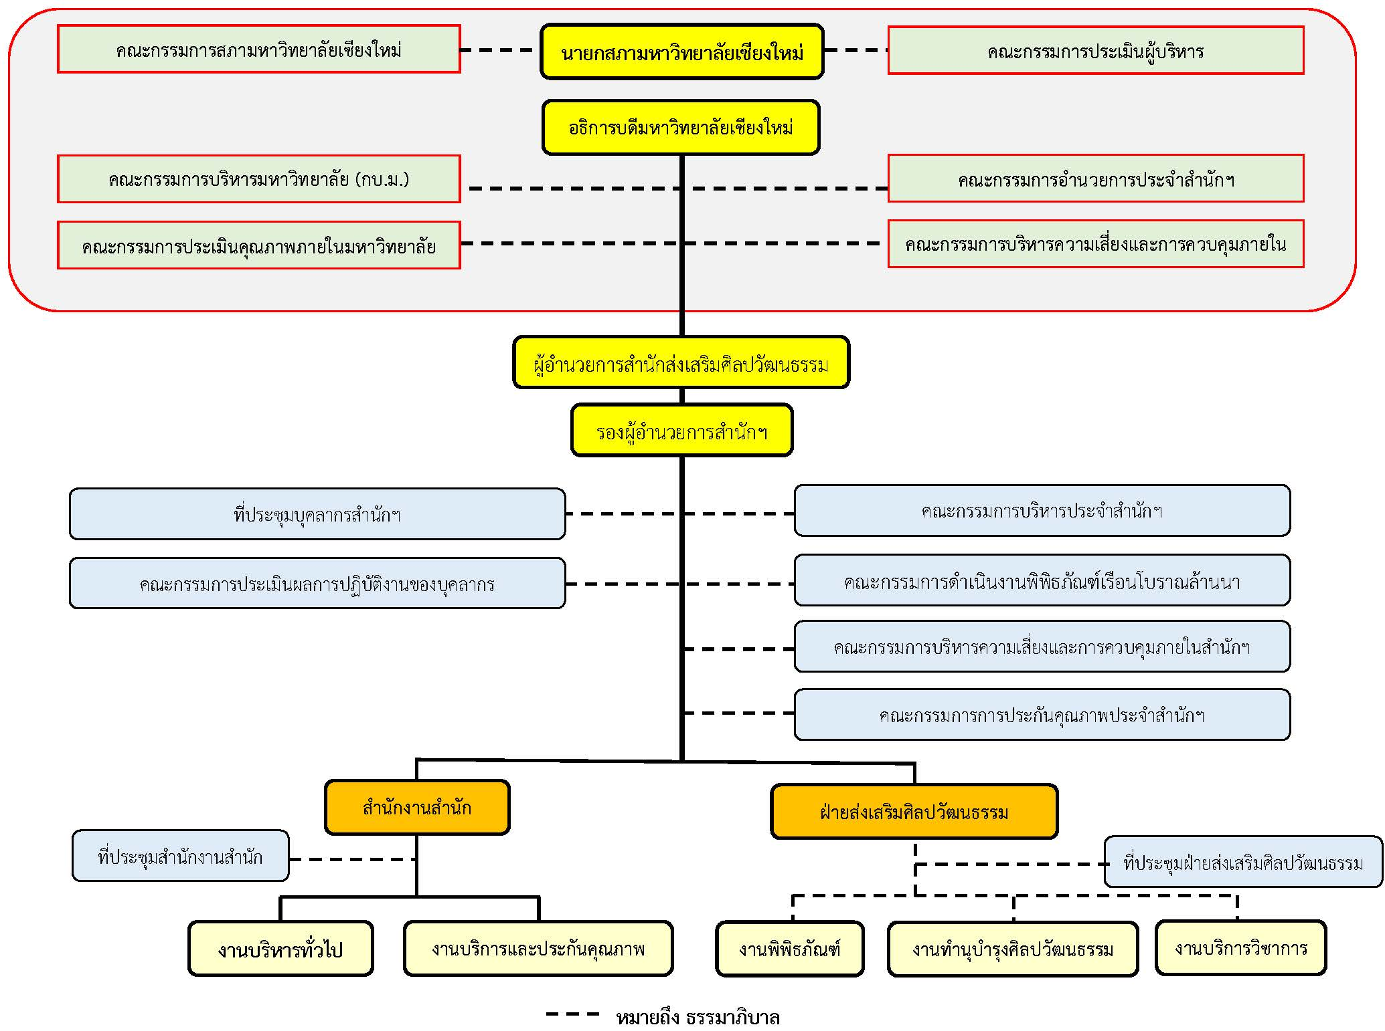
แผนภาพ OP1-4 โครงสร้างองค์กรและธรรมาภิบาล

P.1ข(2) ผู้รับบริการ ลูกค้ากลุ่มอื่น และผู้มีส่วนได้ส่วนเสีย
สำนักฯ ได้แบ่งกลุ่มผู้รับบริการและลูกค้ากลุ่มอื่นตามพันธกิจหลัก และจัดแบ่งขอบเขตของผู้รับบริการ ลูกค้ากลุ่มอื่น และผู้มีส่วนได้ส่วนเสียที่สำคัญต่อการบริการตามระบบและกระบวนการดำเนินงานการบริการตามสภาพแวดล้อมองค์กร ดังตาราง OP1-7 ดังนี้
CP-1 กระบวนงานบริการขับเคลื่อนพิพิธภัณฑ์เรือนโบราณล้านนาให้เป็นแหล่งเรียนรู้ วิถีชีวิตวัฒนธรรมล้านนา สร้างการรับรู้ (Visibility) สู่นานาชาติ และส่งเสริมอัตลักษณ์ล้านนาเพื่อสร้างสภาพแวดล้อมและบรรยากาศล้านนาในรั้ว มช.
CP-2 กระบวนงานบริการวิชาการ แก่ชุมชนและสังคม เพื่อสร้างประโยชน์แก่ส่วนรวมด้านรวบรวมข้อมูลศิลปะและวัฒนธรรม เพื่อเผยแพร่ให้กับชุมชน รวมทั้งการทำนุบำรุง ส่งเสริม ศาสนา ประเพณี และศิลปวัฒนธรรม
ตาราง OP1-7 บริการที่ส่งมอบ ผู้รับบริการ ลูกค้ากลุ่มอื่น ผู้มีส่วนได้ส่วนเสีย และความต้องการ/ความคาดหวัง
บริการที่ส่งมอบ | ผู้รับบริการ ลูกค้ากลุ่มอื่น และผู้มีส่วนได้ส่วนเสีย | ความต้องการ/ความคาดหวัง
CP-1 กระบวนงานบริการขับเคลื่อนพิพิธภัณฑ์เรือนโบราณล้านนาให้เป็นแหล่งเรียนรู้วิถีชีวิตวัฒนธรรมล้านนา สร้างการรับรู้ (Visibility) สู่นานาชาติ และส่งเสริมอัตลักษณ์ล้านนาเพื่อสร้างสภาพแวดล้อมและบรรยากาศล้านนาในรั้ว มช. | - สถาบันการศึกษาในประเทศและต่างประเทศ  - องค์กรและหน่วยงานในประเทศและต่างประเทศ  - ประชาชนทั่วไปทั้งชาวไทยและต่างชาติ | - สามารถนำประโยชน์จากข้อมูลองค์ความรู้ ด้านสถาปัตยกรรม วิถีชีวิต ประเพณีวัฒนธรรม ของการอยู่อาศัยเรือนพื้นถิ่นในสังคมและวัฒนธรรมล้านนา ไปใช้พัฒนาและต่อยอดได้  - ความสมบูรณ์ของการให้บริการที่ดี ในทุกด้าน ของพิพิธภัณฑ์เรือนโบราณฯ  - สร้างเครือข่ายเพื่อสานประโยชน์ที่ดีซึ่งกันและกัน
CP-2 กระบวนงานบริการวิชาการแก่ชุมชนและสังคม เพื่อสร้างประโยชน์แก่ส่วนรวมด้านรวบรวมข้อมูลศิลปะและวัฒนธรรม เพื่อเผยแพร่ให้กับชุมชน รวมทั้งการทำนุบำรุงศาสนา ส่งเสริมประเพณีและศิลปวัฒนธรรม | - สถาบันการศึกษาในประเทศและต่างประเทศ  - องค์กรและหน่วยงานในประเทศและ ต่างประเทศ  - ประชาชนทั่วไปทั้งชาวไทยและชาวต่างชาติ | - ข้อมูลองค์ความรู้ที่ถูกต้องตามหลักวิชาการ  - สามารถตอบสนองความต้องการของผู้รับบริการ  - สร้างเครือข่ายเพื่อสานประโยชน์ที่ดีซึ่งกันและกัน  - เผยแพร่ ทำนุบำรุงศาสนาให้คงอยู่ในสังคม  - การมีส่วนร่วม ในการเผยแพร่ สืบสาน ประเพณี วัฒนธรรมให้คงอยู่ในสังคม  - ต้องการสร้างความตระหนักรู้ในจิตวิญญาณ ความเป็นท้องถิ่น  - ประสบการณ์ทางวัฒนธรรมการมีส่วนร่วม ตระหนักรู้ และเข้าใจในคุณค่าของการทำนุบำรุงศาสนา  - ต้องการสร้างคุณธรรม จริยธรรมที่ดีร่วมกันในสังคม

P.1.ข(3) ผู้ส่งมอบและคู่ความร่วมมือ
สำนักฯ มุ่งเน้นการบริหารจัดการที่มีประสิทธิภาพและประสิทธิผล และการพัฒนาสู่ความเป็นเลิศอย่างต่อเนื่องและยั่งยืน สำนักฯ จึงสร้างระบบในการดำเนินการคัดเลือกผู้ส่งมอบและคู่ความร่วมมือที่สำคัญเพื่อสนับสนุนการดำเนินการตามพันธกิจของสำนักฯ โดยดำเนินการในขั้นตอนที่ 6 ของกระบวนการจัดทำแผนกลยุทธ์ และมีระบบประเมินผลการจัดการห่วงโซ่อุปทาน (Supply chain) ตามกระบวนการ ดังตาราง 6.2.1 โดยสำนักฯ มีช่องทางการสื่อสารที่หลากหลายและมีประสิทธิภาพและผลลัพธ์ที่ดีขึ้นอย่างต่อเนื่อง และช่วยให้สามารถถ่ายทอดวิสัยทัศน์ พันธกิจ เป้าหมายและแผนกลยุทธ์ของสำนักฯ ไปยังผู้ส่งมอบและคู่ความร่วมมือที่สำคัญ บทบาท ข้อกำหนดในการดำเนินงานร่วมกัน และช่องทางการสื่อสารระหว่างสำนักฯ กับผู้ส่งมอบและคู่ความร่วมมือที่สำคัญ ดังตาราง OP1-8
ตาราง OP1-8 ผู้ส่งมอบและคู่ความร่วมมือที่สำคัญ
ผู้ส่งมอบ/คู่ความร่วมมือที่สำคัญ | บทบาทในระบบงาน | ข้อกำหนดที่สำคัญ | กลไกการสื่อสาร
ผู้ส่งมอบ  - คกก.ดำเนินงานด้านส่งเสริมศาสนา มช.  - โรงพิมพ์/บริษัท/ห้างร้าน | - การจัดการศาสนา วัฒนธรรม  - ส่งมอบวัสดุ ครุภัณฑ์ งานเหมาซ่อมแซม อาคาร สิ่งก่อสร้าง | - ระบบงานของคู่ความร่วมมือ  - ระบบบริการที่ดี  - ระยะเวลาจัดซื้อ/ส่งของตามกำหนด | - การสื่อสารสองทาง  - การพบปะรายบุคคล  - การนัดประชุมแบบทางการและไม่ทางการ  - โทรศัพท์ โทรสาร หนังสือราชการ ข้อความบันทึก  - อีเมล์  - เว็บไซต์  - ระบบสื่อออนไลน์ต่างๆ  - การสื่อสารสองทาง  - การพบปะรายบุคคล  - การนัดประชุมแบบทางการและไม่ทางการ  - โทรศัพท์ โทรสาร หนังสือราชการ ข้อความบันทึก  - อีเมล์  - เว็บไซต์  - สื่อออนไลน์ต่างๆ
คู่ความร่วมมือไม่เป็นทางการ ของการบริการ (ข้อ ก 1.1 และ 1.2  และ ข.1 และ ข.2 (การบริการและ กิจกรรมการจัดอบรม)  - เครือข่ายชุมชน (ด้านศาสนา ด้านศิลปวัฒนธรรม)  - เครือข่ายการศึกษาสำนักศิลปวัฒนธรรม ข้ามส่วนงาน  - เครือข่ายด้านพิพิธภัณฑ์เรือนกลางแจ้ง  - องค์กร หน่วยงาน มูลนิธิ  - บุคลากรในการปฏิบัติการข้ามสายงาน | - การร่วมจัดหรือการสนับสนุนการจัดกิจกรรมศิลปวัฒนธรรม  - ร่วมจัด/สนับสนุนการบริการวิชาการแก่ชุมชน/สังคม  - การสนับสนุนเงินทุนและการบริจาค | - ระบบงานของคู่ความร่วมมือ(บุคลากร)  - ในการให้ความร่วมมือในการจัดกิจกรรมศิลปวัฒนธรรม/การบริการวิชาการแก่ชุมชน/สังคม

P.2 สภาวการณ์ขององค์การ
P.2.ก สภาพด้านการแข่งขัน
P.2.ก(1) ลำดับในการแข่งขัน และ P.2.ก(3) ข้อมูลเชิงเปรียบเทียบเชิงแข่งขัน
สภาพด้านการแข่งขันสำนักฯได้จัดคู่เทียบและข้อมูลเชิงเปรียบเทียบอย่างไม่เป็นทางการ โดยมีการวิเคราะห์ประมวลภาวะการเปลี่ยนแปลงความสามารถในการแข่งขัน สำหรับการบริการด้านพิพิธภัณฑ์เรือนโบราณล้านนา โดยใช้เกณฑ์การเปรียบเทียบความนิยมและบริการที่ดี เมื่อต้องเปรียบเทียบกับคู่เทียบด้านการตลาด โดยเฉพาะที่เกี่ยวข้องกับลักษณะพิพิธภัณฑ์เรือนโบราณกลางแจ้ง เพื่อหาแนวทางพัฒนาให้มีประสิทธิผล นอกจากนี้ได้ทำการสร้างแนวทางคู่เทียบที่มีลักษณะเป็นพิพิธภัณฑ์เรือนโบราณกลางแจ้งที่มีความคล้ายเคียง ในลักษณะท้าทายคือ Minkaen Open Air Folk Museum เมืองโตเกียวในประเทศญี่ปุ่น ในด้านการบริการ การประชาสัมพันธ์การสร้างการรับรู้ และการดำเนินการจัดกิจกรรมให้เป็นแหล่งเรียนรู้ และสร้างความสัมพันธ์แลกเปลี่ยนเรียนรู้ระหว่างกันเพื่อสามารถพัฒนาพิพิธภัณฑ์ของเราให้ดีขึ้น/เทียบเท่าได้ในอนาคต แต่ทั้งนี้ไม่มีการจัดอันดับแข่งขันระหว่างกัน ดังตาราง OP2-1
ตาราง OP2-1 คู่เทียบและตัวชี้วัดเปรียบเทียบ
ตัวชี้วัดเปรียบเทียบ | หน่วยนับ | พิพิธภัณฑ์เรือนโบราณล้านนา | Minkaen Open Air Folk Museum
อัตราที่เพิ่มขึ้นของจำนวนผู้รับบริการจากพิพิธภัณฑ์ฯ (7.5.ก(2)-1) | ร้อยละ | TBA | TBA  (110,000 คน/ปี)
อัตราที่เพิ่มขึ้นของจำนวนนักท่องเที่ยวต่างชาติที่เข้าชมพิพิธภัณฑ์ฯ (7.5.ก(2)-7) | ร้อยละ | TBA | 7,000 คน/ปี
อัตราที่เพิ่มขึ้นของรายได้ที่เกิดขึ้นจากพิพิธภัณฑ์ฯ (7.5.ก(2)-8 | ร้อยละ | TBA | TBA

P.2.ก(2) การเปลี่ยนแปลงความสามารถในการแข่งขัน
สำนักฯ นำโดยผู้นำระดับสูงได้ทำการวิเคราะห์ปัจจัยที่ส่งผลกระทบต่อการดำเนินการตามพันธกิจต่างๆ รวมถึงปัจจัยการเปลี่ยนแปลงที่สำคัญ ครอบคลุมถึงปัจจัยภายในและปัจจัยภายนอกองค์กรที่สำคัญ โดยปีที่ผ่านมาพบว่าการเปลี่ยนแปลงที่สำคัญที่มีผลต่อสถานการณ์การแข่งขันของสำนักฯ ดังตาราง OP2-2 ดังนี้
ตาราง OP2-2 การเปลี่ยนแปลงที่สำคัญที่ส่งผลกระทบต่อการแข่งขันและการดำเนินการของพันธกิจหลัก
การเปลี่ยนแปลงหลักที่ส่งผลกระทบ (Key change: KC) | SC และ SO | แผนเริ่มต้น (Initiatives)
KC1: รัฐบาล (สำนักงบประมาณ) ได้ปรับลดงบประมาณจัดสรรสำหรับโครงการทำนุบำรุงศิลปวัฒนธรรม และโครงการบริการวิชาการแก่ชุมชน ในปีงบ 2563 ซึ่งส่งผลกระทบต่อแผนปฏิบัติการของสำนักฯ ในอนาคต  KC2: ยุทธศาสตร์เชิงรุกที่ 3 : ล้านนาสร้างสรรค์ ตามแผนพัฒนาการศึกษา มช. ระยะที่ 12 (พ.ศ. 2561 – 2564) | SC1 | - ขอรับการจัดสรรงบประมาณดำเนินงานโครงการขับเคลื่อนยุทธศาสตร์ล้านนาสร้างสรรค์จากมหาวิทยาลัย ทดแทนงบประมาณที่ลดลงจากรัฐบาล  - ขอรับทุนสนับสนุนจากหน่วยงานภายนอก อาทิ มูลนิธิจุมภฏ-พันธุ์ทิพย์ ททท. สถานทูตอเมริกัน และผู้บริจาคอื่นๆ
KC3: มีอุปสรรคที่เกิดจากกระแสการเปลี่ยนแปลงทางเทคโนโลยีกับศิลปวัฒนธรรมที่ยังต้องปรับใช้ | SC2 | - แผนพัฒนาระบบเทคโนโลยีสารสนเทศของสำนักฯ  - แผนพัฒนาบุคลากรด้านการใช้ระบบเทคโนโลยีสารสนเทศในการทำงาน  - แผนการคัดเลือกนักวิชาการคอมพิวเตอร์ (บุคลากรใหม่) ที่มีความรู้ ทักษะและประสบการณ์ในด้านระบบเทคโนโลยีสารสนเทศ
KC4: มีขีดจำกัดในการแสวงหารายได้เพื่อการพึ่งพาตนเอง | SC2 | - แผนหารายได้จากพิพิธภัณฑ์เรือนโบราณล้านนา จากค่าเข้าชมและค่าเช่าสถานที่
KC5: การสร้างจิตสำนึก ด้านจริยธรรม ความรับผิดชอบสังคมรวมถึงการสร้างจิตวิญญาณสืบสานประเพณี ศิลปะและวัฒนธรรมที่ดีงาม ให้ยั่งยืน ให้กับบุคลากรและนักศึกษาในภาวะยุค 4.0 | SC2 | - แผนการประชาสัมพันธ์เชิงรุก โดยสร้างสรรค์สื่อเรียนรู้แบบออนไลน์ เช่น Facebook YouTube การพัฒนาเว็บไซต์และฐานข้อมูลต่างๆ ให้มีความทันสมัยเข้ากับยุค 4.0 และพัฒนาสื่อและเพิ่มช่องทางการประชาสัมพันธ์ให้ตรงกับความต้องการของคนในยุค 4.0
KC6: การรับผิดชอบต่อสังคมในฐานะส่วนงานที่ดำรงภาพลักษณ์ด้านศิลปวัฒนธรรม ตามหลักวิชาการ และตามแบบอย่างที่ถูกต้องให้ยั่งยืน เหมาะสมให้กับสังคม | SC2 | - บริการวิชาการแก่ชุมชนและสังคมผ่านการประชุม/อบรม/สัมมนา และเผยแพร่องค์ความรู้ศิลปวัฒนธรรมที่ถูกต้องตามหลักวิชาการผ่านสื่อ/ช่องทางต่างๆ
KC7: การพัฒนาบุคลากรในยุค 4.0 เพื่อให้ได้บุคลากรที่มีขีดความสามารถตรงตามสมรรถนะหลักที่ต้องการในอนาคตเพื่อตอบสนองยุทธศาสตร์เชิงรุก | SC2 | - แผนสนับสนุนบุคลากรระดับหัวหน้างานให้ศึกษาต่อในหลักสูตรปริญญาโท M.B.A. บุคลากร มช. รุ่นที่ 1  - แผนการส่งเสริมการพัฒนาบุคลากรเกี่ยวกับการใช้ระบบเทคโนโลยีสารสนเทศมาเพื่อพัฒนาระบบงาน
KC8: การเกษียณอายุงานของบุคลากรที่มีความรู้ ประสบการณ์ และความชำนาญด้านศิลปวัฒนธรรม | SC2 | - แผนการจ้างพนักงานมหาวิทยาลัยที่มีความรู้ ความชำนาญ และประสบการณ์สูง ให้เป็นพนักงานมหาวิทยาลัยชั่วคราว ครั้งละ 1 ปี เพื่อถ่ายทอดความรู้ให้บุคลากรในหน่วยงาน
KC9: มหาวิทยาลัยเชียงใหม่มีนโยบายตามเกณฑ์แนวทาง CMU-EdPEx มาใช้เป็นเครื่องมือในการดำเนินงานของทุกส่วนงานในมหาวิทยาลัย ทำให้สำนักฯ สามารถพัฒนาองค์กรสู่ความเป็นเลิศได้อย่างมีระบบ ภายใต้การส่งเสริมและสนับสนุนของมหาวิทยาลัย | SO2 | - แผนการประกันคุณภาพตามเกณฑ์แนวทาง CMU-EdPEx  - แผนพัฒนาคุณภาพองค์กร (Quality Improvement Plan)
KC10: มีการจัดตั้งโรงเรียนผู้สูงอายุของเทศบาลตำบลต่างๆ ทั่วประเทศ สำนักฯ สามารถขยายฐานผู้รับบริการในกลุ่มนี้ได้ | SO3 | - สนับสนุนแผนงาน/โครงการ/กิจกรรมที่มุ่งเน้นกลุ่มผู้สูงอายุ เช่น โรงเรียนผู้สูงอายุ อบต.สุเทพ เป็นต้น

P.2.ข บริบทเชิงกลยุทธ์
สำนักฯ มีกระบวนการเพื่อให้ได้มาซึ่งบริบทเชิงกลยุทธ์อย่างเป็นระบบ (ข้อ 2.1.ก(3)) ผ่านกระบวนการจัดทำแผนยุทธศาสตร์ ดังแผนภาพ 2.1-1 โดยทีมผู้บริหารได้ทำการวิเคราะห์และรวบรวมผลการดำเนินงานของสำนักฯ ในปีที่ผ่านมา ปัจจัยภายในและภายนอกที่สำคัญ ความคาดหวังของผู้รับบริการ ลูกค้ากลุ่มอื่น และผู้มีส่วนได้ส่วนเสีย มาวิเคราะห์และสรุปความท้าทาย ความได้เปรียบ และโอกาสเชิงกลยุทธ์ ดังตาราง OP2-3 ซึ่งบูรณาการสอดคล้องกับพันธกิจตามแผนยุทธศาสตร์ ดังตาราง 2.1-1
ตาราง OP2-3 ความท้าทาย ความได้เปรียบ และโอกาสเชิงกลยุทธ์ที่สำคัญ
ความท้าทายเชิงกลยุทธ์  (Strategic Challenges : SC) | ความได้เปรียบเชิงกลยุทธ์  (Strategic Advantages : SA) | โอกาสเชิงกลยุทธ์  (Strategic Opportunity: SO)
SC-1 รัฐบาล (สำนักงบประมาณ) ได้ปรับลดงบประมาณจัดสรรสำหรับโครงการทำนุบำรุงศิลปวัฒนธรรม และโครงการบริการวิชาการแก่ชุมชน ในปีงบ 2563 ซึ่งส่งผลกระทบต่อแผนปฏิบัติการของสำนักฯ ในอนาคต  SC-2 มีอุปสรรคที่เกิดจากกระแสการเปลี่ยนแปลงทางเทคโนโลยีกับศิลปวัฒนธรรมที่ยังต้องปรับใช้  SC-3 มีขีดจำกัดในการแสวงหารายได้เพื่อการพึ่งพาตนเอง  SC-4 การสร้างจิตสำนึก ด้านจริยธรรม ความรับผิดชอบสังคมรวมถึงการสร้างจิตวิญญาณสืบสานประเพณี ศิลปะและวัฒนธรรมที่ดีงาม ให้ยั่งยืน ให้กับบุคลากรและนักศึกษาในภาวะยุค 4.0  SC-5 การรับผิดชอบต่อสังคมในฐานะส่วนงานที่ดำรงภาพลักษณ์ด้านศิลปวัฒนธรรม ตามหลักวิชาการ และตามแบบอย่างที่ถูกต้องให้ยั่งยืน เหมาะสมให้กับสังคม  SC-6 การพัฒนาบุคลากรในยุค 4.0 เพื่อให้ได้บุคลากรที่มีขีดความสามารถตรงตามสมรรถนะหลักที่ต้องการในอนาคตเพื่อตอบสนองยุทธศาสตร์เชิงรุก  SC-7 การเกษียณอายุงานของบุคลากรที่มีความรู้ ประสบการณ์ และความชำนาญด้านศิลปวัฒนธรรม และการลาออกงานของบุคลากร  SC-8 การปรับโครงสร้างเงินเดือนของพนักงานมหาวิทยาลัย ปีงบ 2562 | SA-1 มีภาพลักษณ์ที่ดี เป็นที่ยอมรับ และเป็นที่รู้จักของชุมชนโดยทั่วไปในวงกว้าง ทั้งในระดับชาติและนานาชาติ  SA-2 มีพิพิธภัณฑ์อันเป็นสินทรัพย์อันทรงคุณค่าทางมรดกวัฒนธรรมเป็นพิพิธภัณฑ์เรือนกลางแจ้ง ที่มีลักษณะดั้งเดิมไม่ได้ซื้อหาหรือปลูกสร้างใหม่แห่งเดียวในภาคเหนือ  SA-3 มีความสมบูรณ์ทางกายภาพเหมาะกับการเป็นแหล่งเรียนรู้ที่มีชีวิตมีอัตลักษณ์โดดเด่นและไม่สามารถลอกเลียนแบบได้  SA-4 มีความร่วมมือจากทั้งภายในและภายนอกด้านการดำเนินงานตามแผนงาน/ โครงการ/กิจกรรม/ตามพันธกิจอย่างต่อเนื่อง  SA-5 มีความคล่องตัวในการบริหารจัดการตามโครงสร้างการบริหารงานด้านศิลปวัฒนธรรมอันเป็นองค์กรขนาดเล็ก  SA-6 ความร่วมมือในการทำงานเชิงบูรณาการด้านการบริการวิชาการแก่ชุมชนของส่วนงานต่างๆ ส่งผลให้สามารถแก้ไขปัญหาและตอบสนองความต้องการของชุมชน/สังคมได้ครอบคลุมยิ่งขึ้น  SA-7 มีค่านิยมและวัฒนธรรมองค์กรที่ส่งเสริมความรับผิดชอบต่อสังคมในตัวบุคลากรและหน่วยงาน  SA-8 มีบุคลากรและความเข้มแข็งในสมรรถหลัก  SA-9 ความเชี่ยวชาญด้านล้านนาเป็นผู้มีชื่อเสียงเป็นที่ยอมรับในวงการ ทั้งระดับท้องถิ่น ชาติ และนานาชาติ  SA-10 ความร่วมมือสามัคคีของบุคลากรในการทำงานที่สามารถปฏิบัติงานข้ามสายงานที่หลากหลายได้ | SO-1 ยุทธศาสตร์เชิงรุกที่ 3 : ล้านนาสร้างสรรค์ ตามแผนพัฒนาการศึกษา มช. ระยะที่ 12 (พ.ศ. 2561 – 2564)  SO-2 มหาวิทยาลัยเชียงใหม่มีนโยบายตามเกณฑ์แนวทาง CMU-EdPEx มาใช้เป็นเครื่องมือในการดำเนินงานของทุกส่วนงานในมหาวิทยาลัย ทำให้สำนักฯ สามารถพัฒนาองค์กรสู่ความเป็นเลิศได้อย่างมีระบบ ภายใต้การส่งเสริมและสนับสนุนของมหาวิทยาลัย  SO-3 มีการจัดตั้งโรงเรียนผู้สูงอายุของเทศบาลตำบลต่างๆ ทั่วประเทศ สำนักฯ สามารถขยายฐานผู้รับบริการในกลุ่มนี้ได้

P.2.ค ระบบการปรับปรุงผลการดำเนินการ
สำนักฯ มีระบบการปรับปรุงผลการดำเนินงานโดยแบ่งออกเป็น 3 ช่วง ดังแผนภาพ OP2-1 ซึ่งมีการใช้เครื่องมือคุณภาพและมาตรฐานต่างๆ ช่วงที่ 1 สำนักฯ ได้ปรับปรุงผลการดำเนินการตามมาตรฐานที่เกี่ยวข้องกับพันธกิจอาทิ คู่มือการปฏิบัติงาน มาตรฐานกำหนดตำแหน่ง คำรับรองการปฏิบัติงานของส่วนงาน (PA) คำรับรองการปฏิบัติงานของบุคลากร (TOR) ช่วงที่ 2 สำนักฯ มุ่งเน้นการใช้เครื่องมือในการบริหารจัดการเพื่อปรับปรุงผลการดำเนินการให้ดีขึ้น โดยใช้เครื่องมือคุณภาพ เช่น วงจร PDSA R2R (Routine to research) Lean Kaizen การทบทวนผลการดำเนินงาน (Performance review) และหาจุดบอด (Gap analysis) และกระบวนการ KM ช่วงที่ 3 สำนักฯ ได้นำเกณฑ์คุณภาพระดับองค์กร คือ CMU-EdPEx มาใช้เป็นเครื่องมือพัฒนาองค์กรสู่ความเป็นเลิศและมีสมรรถนะสูง การพัฒนาข้อมูลสารสนเทศเพื่อการตัดสินใจ และการพัฒนาผลการดำเนินการและเลือกคู่เทียบในระดับนานาชาติ เพื่อมุ่งมั่นในการบรรลุวิสัยทัศน์และเป็นพิพิธภัณฑ์การเรียนรู้วิถีชีวิตและวัฒนธรรมล้านนาชั้นนำสู่นานาชาติได้อย่างแท้จริง
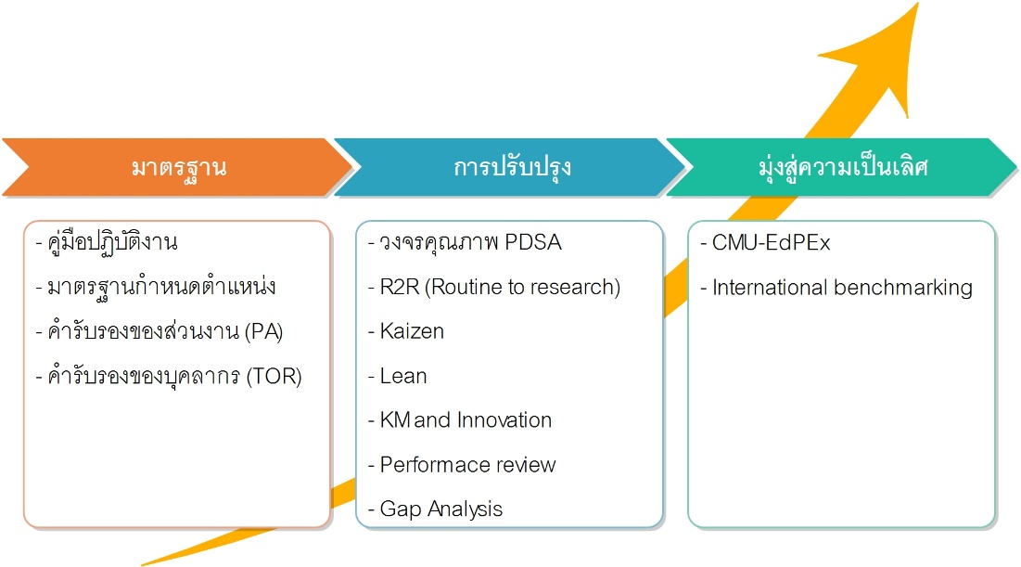
แผนภาพ OP2-1 แนวทางการปรับปรุงผลการดำเนินการของสำนักฯ

